# Fächerübergreifender Unterricht: Betriebswirtschaft/Angewandte Mathematik

**Themenbereiche:**

Investition BW 3. Jahrgang/AM Lineare Kostenfunktion

Investitionsentscheidungen – Kostenvergleichsrechnung – kritische Auslastung

**Lehr-/Lernziele:**

* Die SuS können eine Investitionsart richtig klassifizieren.
* Die SuS können einen Kostenvergleich für zwei Investitionsalternativen richtig berechnen.
* Die SuS können die kritische Auslastung -Formel selbst herleiten, um zu verstehen, wie die Formel im Buch „zustande“ kommt.
* Die SuS können den Schnittpunkt zweier linearer Kostenfunktionen grafisch mit Technologieeinsatz bestimmen.

**Angabe:**

Du bist Spediteurin und möchtest einen neuen LKW anschaffen, da viele neue Kunden zu Dir gekommen sind.

**Aufgabe:**

1. Um welche Art von Investition handelt es sich?
2. Zähle die Verfahren auf, die Du anwenden könntest, um eine fundierte Investitionsentscheidung treffen zu können? Strukturiere die Verfahren nach deren Bewertungsmethodik (Welche Daten werden benötigt, welche Erkenntnisse bringen die Verfahren).
3. Mache einen einfachen Gesamt-Kostenvergleich der beiden folgenden Alternativen:

|  |  |  |
| --- | --- | --- |
| **Investitionsalternativen/Kostentreiber** | **LKW Mercedes** | **LKW Iveco** |
| Anschaffungskosten | 90.000,00 | 70.000,00 |
| Nutzungsdauer in Jahren | 10 | 8 |
| Restwert | 15.000,00 | 10.000,00 |
| geplante km-Leistung | 70.000 | 70.000 |
| Jährliche Wartungs-/Reparaturkosten | 4.500,00 | 4.000,00 |
| Preis pro Liter Diesel | 1,10 | 1,10 |
| Verbrauch auf 100 km in Liter | 9,0 | 11,0 |
| Zinsen (p.a.) auf das durchschn. geb. Kapital | 10,0% | 10,0% |

1. Wie kann man diese Alternativen/Gesamtkosten mathematisch darstellen? Stelle die linearen Funktionsgleichungen für die jeweiligen Gesamtkosten in Abhängigkeit von der Anzahl der gefahrenen Kilometer auf.
2. Stelle die beiden Kostenfunktionen mithilfe von Technologieeinsatz (Taschenrechner, GeoGebra, …) graphisch dar. Ermittle die Koordinaten des Schnittpunktes.
3. Ermittle, bei welcher kritischen Auslastung (km-Leistung, welche Alternative besser ist) und verwende die Formel im Buch dafür.
4. Leite die Formel aus dem Buch her. Gehe dabei von zwei linearen Kostenfunktionen aus.

Lösung:

a) Quelle BW-Band 3, Fuhrman et al. Manz-Verlag, S 277

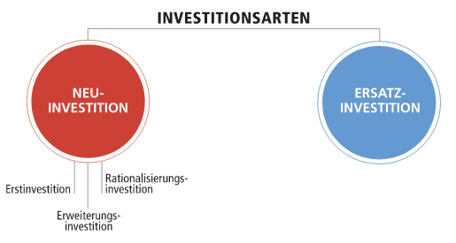

Erweiterungsinvestition

b) Quelle BW-Band 3, Fuhrman et al. Manz-Verlag, S 282

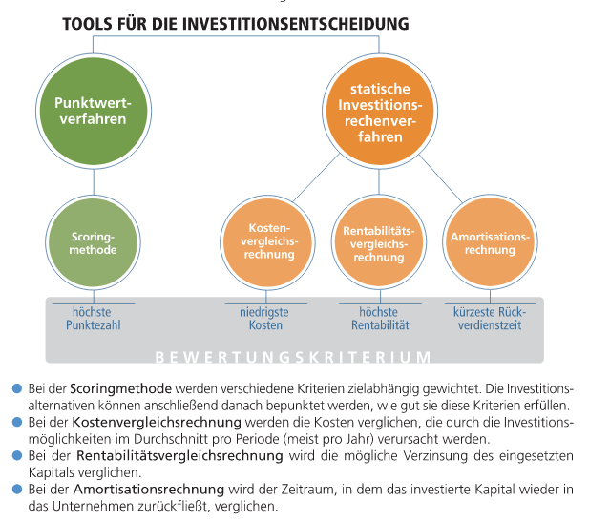

c)



d)

Gesamtkostenfunktion Variante 1: $y_{1}=0,099x + 17250$

Gesamtkostenfunktion Variante 2: $y_{2}=0,121x + 15500$

e) Quelle BW-Band 3, Fuhrman et al. Manz-Verlag, S 282

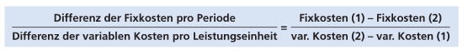



f)

1. Lösung in GeoGebra (z.B. mit Schneide-Befehl):

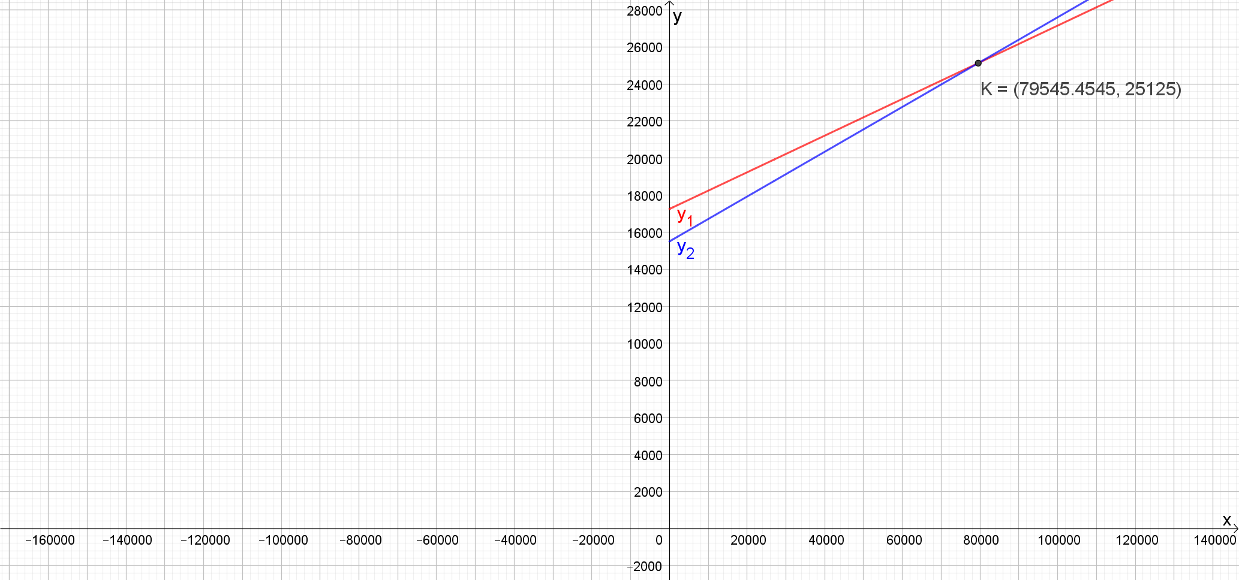

1. Lösung mit TI-84 Plus bzw. TI-84 Plus CET:

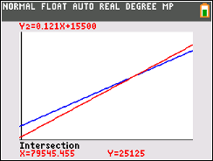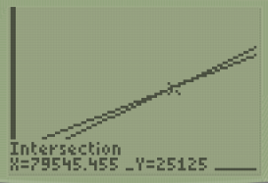

Bem.: Erfahrungsgemäß bereitet das korrekte Einstellen des „window“ Schwierigkeiten. Es bietet sich an, dies zuvor zu wiederholen.

g)

$$y_{2}=y_{1} \\ k_{2}x+d_{2}=k_{1}x+d_{1} \text{/}-d_{2}\text{/}-k_{1}x \\ k_{2}x-k_{1}x=d_{1}-d_{2} \text{herausheben} \\ x⋅\left(k_{2}-k_{1}\right)=d_{1}-d_{2} \text{/}:\left(k_{2}-k_{1}\right) \\ x=\frac{d_{1}-d_{2}}{k_{2}-k_{1}}$$